«Решение задач по теме: Площади»
8 класс
Тип: урок - аукцион
Цели:
Образовательная: повторение изученного материала в увлекательной форме, Повышение интереса к математике.
Воспитательная: воспитание умения работать в команде, умения слушать, уважения к сопернику, воспитание чувства ответственности, воспитание чувства самоконтроля, самопроверки и взаимопроверки, воспитание математической культуры;
Развивающая: развитие познавательного интереса, логического мышления, творческой активности, умения грамотно излагать свои мысли.
Оборудование: раздаточный материал (карточки), проектор с презентацией по заданиям первого этапа (разминка).
Подготовка: разделение на команды.
Ход урока:
- Организационный момент
- Актуализация ЗУН
- Постановка целей и задач урока.
- Закрепление изученного материала
- Подведение итогов урока
- Домашнее задание

2. Актуализация ЗУН.
1) Соотнесите название четырехугольника и определение.
Квадрат | это четырёхугольник, у которого противоположные стороны попарно равны и параллельны
Трапеция | это параллелограмм, у которого все стороны равны
Ромб | это прямоугольник, у которого все стороны равны.
Прямоугольник | Это выпуклый четырёхугольник, у которого две стороны параллельны, а две другие не параллельны
Параллелограмм | это параллелограмм, у которого все углы прямые

2) Ответьте на вопросы
- Сума углов треугольника?
- Сумма углов выпуклого четырехугольника?
- Свойства равнобедренного треугольника?
- Свойства прямоугольного треугольника?
3) Соотнесите четырех угольник и формулу его периметра
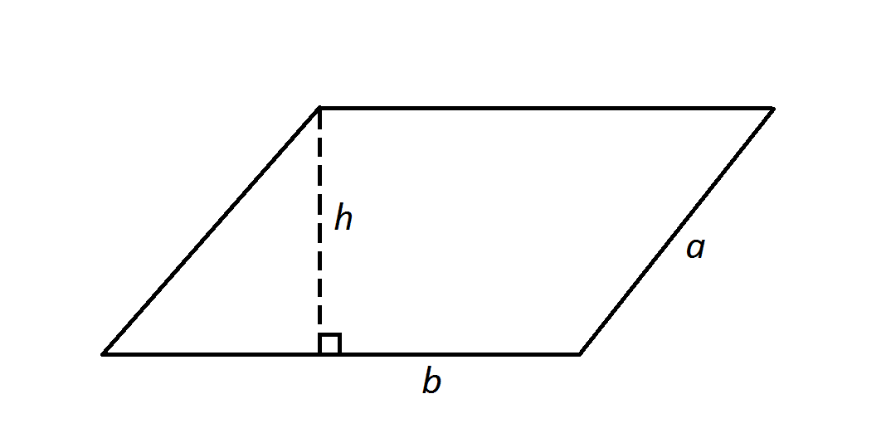 | Р = a+b+c+d
 | Р = (a+b) *2
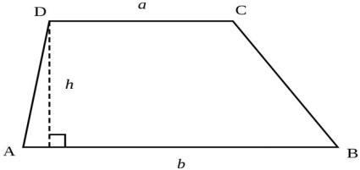 | Р= 4*а
 | P = a+b+c
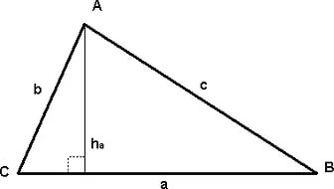 | Р = (a+b) *2

4) Соотнесите четырехугольник и формулу его площади
S = $\frac{a+b}{2}*h$
S = $\frac{1}{2}*a*h$
S = $a^{2}$
S = b*h
S = a*b

3. Постановка целей и задач урока
Итак, тема урока «Решение задач по теме: Площади»
Какие цели и задачи мы перед собой поставим?
- Систематизировать и обобщить знания и умения по теме.
Сегодня на уроке мы будем решать задачи на тему: Площади. Но решать мы будем их не просто так, а вы сами будете определять какие задачи вам по силам, и зарабатывать за верно решенные задачи баллы.
4. Закрепление изученного материала
Класс делится на группы по 2-3 человека. На доске прикреплены большие конверты, в которых лежат задачи определенного уровня знаний (1 уровень задачи оцениваются в 10 баллов, 2 уровень задачи оцениваются в 25 баллов, 3 уровень задачи оцениваются в 40 баллов). Обучающиеся сами в группах решают задачу, какого уровня будут решать.
Задачи 1 Уровня
- Найдите площадь прямоугольника, если его длина 2 дм, а ширина 4 см.
- Найдите площадь параллелограмма, если одна из его сторон равна 6 см, а высота, проведенная к этой стороне, равна 9 см.
- Катеты прямоугольного треугольника 12 и 8см. Найдите площадь треугольника.
- Найдите площадь прямоугольника, если его длина 110 см, а ширина 10 м.
- Найдите площадь прямоугольной трапеции, если основания равны 8 см и 10 см, а боковая сторона, перпендикулярная нижнему основанию равно 5 см.
- Найдите площадь прямоугольника, если его длина 15 дм, а ширина 20 м.
- Основания трапеции 6см и 8 см, высота 2 см. Найдите площадь трапеции.
- Основания трапеции 9 см и 1 см, высота 4 см. Найдите площадь трапеции.
- Основание треугольника 16, а высота, проведенная к основанию 5. Найдите площадь треугольника.
- Основание параллелограмма равно 20, а высота, проведенная к основанию равна 7. Найдите площадь параллелограмма.

Задачи 2 уровня.
- Стороны параллелограмма равны 6 см и 10 см и угол между ними 150 градусов. Найдите площадь параллелограмма.
- Найдите площадь треугольника со сторонами 5см, 5см и 8 см.
- Стороны параллелограмма равны 10 см и 18 см и угол между ними 150 градусов. Найдите площадь параллелограмма.
- Периметр квадрата 40 см. Найдите его площадь.
- Площадь квадрата 81 кв. см. Найдите его периметр.
- Найдите высоту прямоугольного треугольника, проведённую к гипотенузе, если его катеты 8 см и 15 см.
- Основание равнобедренного треугольника 16 см, боковая сторона 10 см. Найдите площадь треугольника.
- Ширина окна прямоугольной формы 4 дм, а длина в 2 раза больше. Вычислите площадь окна.

Задачи 3 уровня.
- Стороны параллелограмма равны 6 см и 10 см и угол между ними 150 градусов. Найдите площадь параллелограмма.
- Высоты параллелограмма равны 3 см и 4 см, острый угол между сторонами равен 30 градусов. Найдите площадь параллелограмма.
- Найдите площадь трапеции со сторонами 10 см, 10 см, 10см и 22 см, если угол между боковыми сторонами и нижнем основанием 30 градусов.
- Стороны параллелограмма равны 8 см и 15 см и угол между ними 150 градусов. Найдите площадь параллелограмма.
- Найдите высоту прямоугольного треугольника, проведённую к гипотенузе, если его катеты 8 см и 15 см.
- Найдите высоту прямоугольного треугольника, проведённую к гипотенузе, если его катеты 10 см и 18 см.

5. Подведение итогов урока.
Группы подсчитывают баллы от верно решенных задач.
Максимальный балл – 540
«5» - 440-540
«4» - 300-439
«3» - 200 – 299

6.Домашнее задание.
1) Необходимо на газоне размером 150 м² уложить плитку размером 35*35 см. сколько плитки потребуется?
2) Для облицовки пола имеются много плиток основного тона и мало фризовых плиток. Если фризовую плитку укладывать в форме прямоугольника, то его периметр будет равен 10 м. Какие размеры нужно выбрать для сторон прямоугольника, чтобы имеющимся количеством фризовой плитки ограничить небольшую поверхность.
3) Нужно склеить обоями типа «рогожка», комнату, длина которой 6 м., ширина 4 м., высота 3 м., площадь окон и дверей составляет 1/5 всей площади стен. Сколько нужно рулонов обоев для склейки комнаты, если длина рулона 12 м., а ширина 50 см.?

